**Conoscere per salvaguardare**

Il principio fondamentale per la salvaguardia, è la conoscenza, o meglio la presa di coscienza delle opere d’arte che abbiamo e del patrimonio culturale di cui disponiamo, se non lo conosciamo non lo possiamo riconoscere, e se non lo riconosciamo non lo possiamo salvaguardare. Nell’ordine viene prima la salvaguardia poi la tutela e dopo di che la valorizzazione. Per quest’ultima se ne occupano Stato e regioni (la nazione delega alle regioni e agli enti privati per quanto riguarda le mostre), la tutela è di competenza esclusiva dello Stato, che detta norme ed emana provvedimenti amministrativi necessari per garantirla mentre la salvaguardia è totalmente a carico della Sezione cultura della costruzione dell’Ufficio federale della Cultura per la conservazione del patrimonio, costruito in virtù della Convenzione UNESCO per la protezione del patrimonio mondiale culturale e naturale.

**Abbeveratoio Monumentale Calata Capodichino**

L’incredibile stato di abbandono e degrado che questo piccolo ma importante sito storico-artistico, versa da molti e lunghi anni. La sua costruzione risale allo scorso secolo nel 1943 ma le pietre su cui ancora poggia la diroccata fontana, sono di rilevanza storica e paesaggistica.

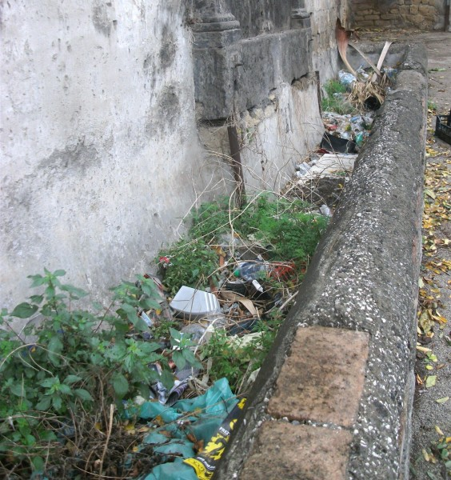L’abbeveratoio Monumentale venne costruito per volontà di Elena d’Orléans, moglie di Emanuele Filiberto di Savoia-Aosta, come dono della Duchessa alla città di Napoli, di cui era molto affezionata.

Perché scelse di istituire una fontana a Capodichino? Voleva fare omaggio della città di un piccolo e importante ornamento, funzionale per i suoi cittadini; la salita infatti era meta di viandanti che si spostavano dal centro alle zone limitrofe con il loro carico, e molti di questi erano principalmente commercianti di bestiame, abbraccianti agricoli che riempivano le loro carrette con sporte di frutta trainata da semplici asini e cavalli. Il cammino era duro e faticoso, lo sapevano giustamente i nostri nonni e allora la Duchessa pensò bene di donare un’opera pia a Capodichino, rifacendosi al principio delle 7 opere della Misericordia, citando il secondo *“Dar da bere agli assetati”* e fu così che si avviarono i lavori della fontana.

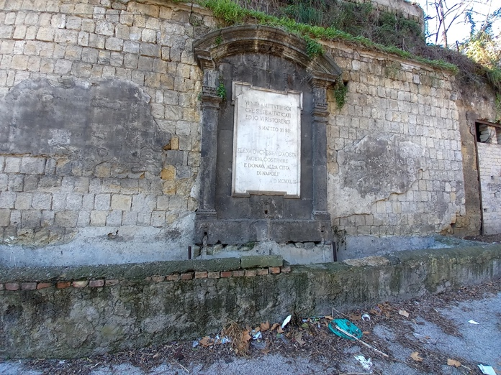La fontana che tristemente è stata abbandonata è posta su un’alta parete in tufo napoletano su cui è addossata una vasca rettangolare in piperno molto logorata. Sulla facciata è inserita una cornice di piperno con arco dove legge se pur sbiadita, l’epigrafe in stampatello su una lastra bianca che riporta un verso del Vangelo di Matteo *«Venite a me tutti voi che siete affaticati e io vi ristorerò”*

Al di sotto di questa si nota un piccolo foro dal quale sgorgava l’acqua sempre fresca della sorgente del Serino, come testimoniano nella parte inferiore, le celebri arcate in laterizio dei Ponti Rossi che costituivano l’accesso settentrionale della condotta idrica in città. Peccato che la fontana ha smesso di esercitare la sua funzione; sarebbe stato un bene prezioso per tutti. Da decenni ormai siamo costretti a vedere questa costruzione di rilevanza storica in preda all’incuria, vittima dell’usura del tempo, divorata dalla vegetazione e impiegata come svuota rifiuti da chi si presta insensibile alla tematica.

Il Comune di Napoli ha impegnato una somma complessiva di 83mila euro per gli intervieni di messa in sicurezza e restauro. Avviati in primavera 2022 i lavori sono stati sostanzialmente completati in qualche giorno. Essi hanno permesso di scongiurare il rischio crollo. Si è intervenuti su dissesti e cedimenti della parete tufacea alle spalle del monumento e sui vari elementi che caratterizzano il bene: la cornice in piperno, l'effige commemorativa in marmo e la vasca in tufo.  Atti vandalici, furti e usura hanno provocato, nel corso degli anni, lesioni e degrado. Si è provveduto, quindi, alla pulitura di tutte le superfici del monumento e al trattamento di lesioni e fessurazioni. Applicato anche un protettivo utile a “rallentare” il processo di degrado e un prodotto anti-scritta. Il progetto prevedeva anche la completa sostituzione dell'impianto idrico a riciclo d'acqua. Per evitare atti vandalici e sversamento di rifiuti è stata installata una cancellata in ferro battuto.

